

ACTIVIDADES: DIAGRAMA DE TALLO Y HOJA

Un diagrama de tallo y hoja es un método usado para organizar datos en Estadística. El valor mayor común de los datos se utiliza como tallo y el siguiente valor mayor de posición común se usa para formar las hojas.
Ejemplo
Las edades de un grupo de amigos son las siguientes 11 12 10 11 11 10 12 12 11
Tallo hoja
1 0 0 12
1 1 1 1 1
1 2 2 2 tallo hoja

Por medio del diagrama podemos observar que los amigos la edad de los amigos se concentran en los 11 años y que la media es 11 años.

- La tabla muestra la velocidad máxima que alcanza al correr ciertos animales en km/hora, construya el diagrama de tallo y hoja. Determine la media.

Animal | Velocidad (km/h)
Guepardo o Chita | 114
Berrendo | 98
León | 80
Licaón | 72
Gacela de Thomson | 80
Caballo Cuarto de Milla | 76
Uapiti | 72
Coyote | 69
Zorro gris | 68
Ñu negro | 80
Diagrama de tallo y hoja

La media es

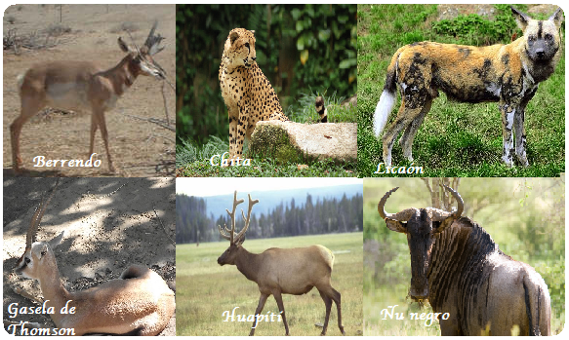

- Para los siguientes datos construya diagrama de tallo y hoja y determine la moda (si existe ).

- El número de estudiantes en cada curso de un colegio hasta 8 Básico son_

40 31 23 12 14 23 31 41 24 31 42 25 32
33 33 34

Diagrama de tallo y hoja Moda

- Los kilómetros caminados en un mes por un deportista cada día fueron los siguientes
22 35 41 25 42 11 23 16

Diagrama de tallo y hoja Moda

- Los minutos que pasa un adolecente en internet son los siguientes
43 59 41 15 8 28 11 12 24 15

Diagrama de tallo y hoja Moda

- El siguiente diagrama de talla y hoja muestra las personas que participaron de una reunión familiar

0 2 3 4 4 8 9
1 1 1 3 4 7 7 8
2 2 5 7 8
3 2 3 4 4 9
4 1 2 3
5 0 2
6 0 1 2
7 0 1

Según el diagrama responda:

- ¿Cuántas personas asistieron a la reunión?

- ¿Cuántas personas mayores de 40 años había en la reunión?

- ¿Asistieron más niños que adultos a la reunión?

- El tiempo, en segundos, que se han demorado en recorrer los 100 m planos algunos atletas son los siguientes:

9 45 48 49 Nótese que 9 45, significa 9,45 segundos.
10 2 23
11 3 4
12 1

- ¿Cuántas personas participaron en la corrida de los 100 m planos?

- ¿Cuál es la media?

- ¿Es correcto decir que en su mayoría los atletas llegaron muy cercanos en sus tiempos a la meta?

Elaborado por Paola Ramírez G
Fuente sobre animales más rápidos http://www.revistadini.com/noticia/569/top-10-de-los-animales-mas-veloces-de-la-tierra.html
Fuente imágenes http://commons.wikimedia.org Galuvi - pbro

Galuvi - pbro

